江苏省淮安市2022年中考生物试卷
阅卷人 |  | 一、单选题
得分 |  | 一、单选题
1．银杏是植物界中古老的种类之一，被称为“活化石”，它属于（ ）
A．苔藓植物 B．蕨类植物 C．裸子植物
2．说明生物进化的证据很多，其中能表明生物进化的直接证据是（ ）
A．化石 B．胚胎学的证据 C．形态解剖学的证据
3．“结构与功能观”是生物学课程核心素养的内涵之一，下列动物的结构与功能对应关系不正确的是 （ ）
选项 | 动物名称 | 结构 | 功能
A | 鲫鱼 | 鳃 | 调节身体平衡
B | 家鸽 | 肺 | 气体交换
C | 蚯蚓 | 刚毛 | 协助运动
A．A B．B C．C
4．群居生活的蚂蚁分工合作，共同维持群体的生活，这种行为属于 （ ）
A．防御行为 B．社群行为 C．争斗行为
将一盆银边天竺葵放在黑暗处24h，选其中一片叶子，用两个圆形黑纸片把叶片的上、下两面遮盖起来如下图所示），然后放在阳光下照射3～4h。剪下叶片，去掉黑纸片，用酒精脱色后再漂洗。请据图完成下面小题
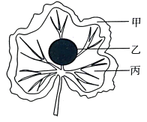
5．该实验中，将银边天竺葵放在黑暗处24h的目的是 （ ）
A．释放更多的氧气
B．合成更多的叶绿素
C．消耗掉叶片中积累的淀粉等有机物
6．将漂洗干净的叶片放在培养皿中，滴加碘酒后，图中变成蓝色的部位是 （ ）
A．甲处 B．乙处 C．丙处
7．生物多样性的减少会破坏人类赖以生存的环境的稳态，下列保护生物多样性的措施中最为有效的是（ ）
A．依法保护 B．建立自然保护区 C．迁地保护
8．骨连结的主要形式是（ ）
A．不活动的连结 B．半活动的连结 C．活动的连结
9．如表为某健康人体内的血液、原尿、尿液中所含物质的成分比较（单位：g/100mL），其中尿液的序号是 （ ）
成分 | 水 | 蛋白质 | 葡萄糖 | 无机盐 | 尿素
① | 95 | 0.00 | 0.00 | 1.50 | 2.00
② | 99 | 0.00 | 0.10 | 0.72 | 0.03
③ | 90 | 7.00 | 0.10 | 0.72 | 0.03
A．① B．② C．③
下图甲是人体消化系统部分结构示意图，图乙是小肠绒毛结构示意图，请据图完成下面小题
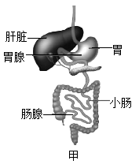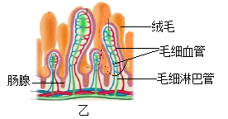
10．消化腺能够分泌消化液，对食物的消化具有重要作用，图甲中，能够分泌胆汁的消化是（ ）
A．胃腺 B．肝胜 C．肠腺
11．小肠是人体消化食物和吸收营养物质的主要器官，下列关于小肠结构特点的描述，正确的（ ）
A．小肠内表面有许多皱襞和绒毛
B．小肠是人体消化道中最粗的部分
C．小肠绒毛壁和毛细血管壁很厚，由多层细胞构成
12．生活垃圾分类是一种新时尚，实施生活垃圾分类回收，既能减少污染又能实现资源的重复利用。下列属于可回收垃圾的是（ ）
A．过期药品 B．瓜皮果壳 C．金属制成的易拉罐
13．人的卷舌性状是由一对基因控制的，能卷舌是显性，基因用“R”；不能卷舌是阴性，基因用“r”表示。如果父亲能卷舌（Rr）母亲不能卷舌（rr），理论上这对夫妇生出不能卷舌的孩子可能性是（ ）
A．10% B．50% C．100%
“离离原上草，一岁一枯荣”。千万年以来，植物的枯枝落叶和动物的尸体因为有微生物的存在才没有堆积如山，微生物在生态系统的物质循环中起着十分重要的作用。如甲乙丙分别代表三种不同的微生物。请根据下图完成下面小题
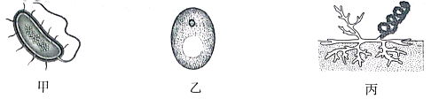
14．如图所示的三种做生物中，有成形细胞核的是（ ）
A．甲 B．乙 C．丙
15．图中，可以提取医药上用于消炎的卡拉霉素，链霉素等抗生素药物的微生物是（ ）
A．甲 B．乙 C．丙
16．地球上最大的生态系统是（ ）
A．农田生态系统 B．城市生态系统 C．生物圈
17．比较青蛙和家蚕的发育过程，下列说法正确的是 （ ）
A．它们都在水中完成发育
B．它们的发育都是从受精卵开始
C．它们都不是变态发育
显微镜是生物学研究中使用的重要仪器，它能帮助人们观察肉眼无法看到的生物体或生物体的结构。请据图完成下面小题
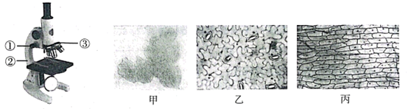
18．甲、乙、丙是显微镜视野中观察到的三幅图像，其中表示人口腔上皮细胞的是 （ ）
A．甲 B．乙 C．丙
19．若要把图像甲变得更清晰一些，正常情况下应调节的显微镜结构是 （ ）
A．① B．② C．③
20．生物学家根据生物之间的相似程度，把它们划分为界、门、纲、目、科、属、种等7个主要等级，其中最基本的分类单位是 （ ）
A．界 B．纲 C．种
21．人类社会的进步离不开科学家的探索与研究，下列科学家与所获成就匹配正确的一项是 （ ）
A．林奈——自然选择学说 B．袁隆平——杂交水稻
C．孟德尔——显微镜的发明 D．达尔文——双名法
如下图中所示的是某个草原生态系统中的食物网，请根据完成下面小题
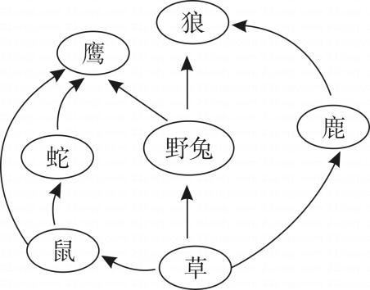
22．在此生态系统中，属于生产者的是 （ ）
A．草 B．野兔 C．鼠 D．鹰
23．该食物网中所包含的食物链条数是 （ ）
A．1 B．2 C．3 D．5
新冠肺炎是一种传染病，疾病的元西是新型冠状病毒。请据题意完成下面小题
24．下列关于病毒的描述，正确的是 （ ）
A．病毒都是有害的
B．病毒可以独立生活
C．病毒没有细胞结构
D．人类的传染病全部是由病毒引起的
25．预防传染病的措施有很多种，下列措流中属于控制传染源的是 （ ）
A．隔离新型冠状病毒感染的患者 B．注射新冠疫苗
C．勤洗手、多开密通风 D．加强体育锻炼
在“十四五”规划中，我国把“现达峰""碳中和”纳入生态文明建设整体布局，共中，“碳中和”指通过多种途轻款消二氧化碳的排效总量，达到“净零放”的目的，下图为生态系统碱一氧环示意图，请据图回答下列小题
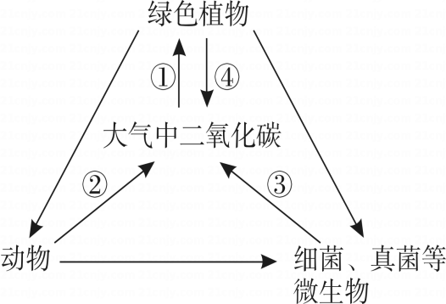
26．图中代表绿色植物光合作用的数字是 （ ）
A．① B．② C．③ D．④
27．下列做法中，不利于“碳中和”的是 （ ）
A．倡导节能减排，少开车，多步行
B．植树种草，增大绿化面积
C．开发风能、太阳能等清洁能源
D．经常使用一次性筷子、一次性塑料袋、一次性水杯等
28．血液在血管里持续不断地跳动，与心脏的跳动有关。正常情况下，在心脏的四个腔中，心壁肌肉最厚的是 （ ）
A．左心房 B．右心房 C．左心室 D．右心室
29．人体的每个系统都有各自的功能，为共同完成各项生命活动，对各系统主要起调节作用的是 （ ）
A．消化系统和呼吸系统 B．神经系统和内分泌系统
C．运动系统和生殖系统 D．泌尿系统和循环系统
俗语说：“清明前后，种瓜点豆。”生活经验告诉我们，植物的播种具有一定的季节性。某生物兴趣小组为了探究影响蚕豆种子萌发的外界条件，设计了如表所示的有关实验，请据题完成下面小题。
序号 | 条件 | 结果
1 | 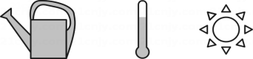 | 发芽
2 | 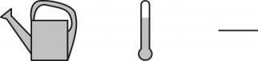 | 发芽
3 | 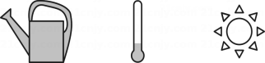 | 不发芽
4 | 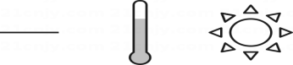 | 不发芽

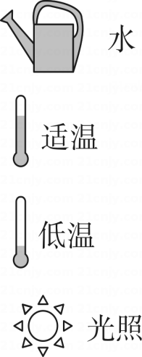
30．通过分析表中1和4这组对照实验，可以推断出影响蚕豆种子萌发的外界条件是 （ ）
A．光照 B．空气 C．水 D．温度
31．蚕豆种子在萌发过程中，首先从破裂的种皮中长出来，发育成根的结构是（（ ）
A．胚根 B．胚芽 C．胚轴 D．子叶
32．生物体的生命活动都需要能量，下列能够直接提供维持生物体生命活动能量的是 （ ）
A．水 B．无机盐 C．维生素 D．ATP
下图为人体内气体交换和运输示意图，请据图完成下面小题。
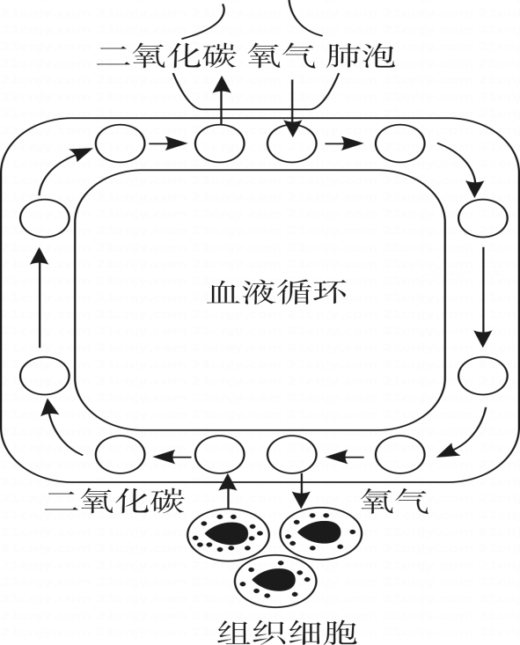
33．如图所示，肺泡与毛细血管间氧气和二氧化碳能够实现交换是由于气体的 （ ）
A．光合作用 B．分解作用 C．扩散作用 D．蒸腾作用
34．如图所示，在血液循环过程中，能够运输氧气和部分二氧化碳的成分主要是 （ ）
A．血浆 B．红细胞 C．白细胞 D．血小板
35．家兔是我们常见的一种家畜，属于植食性的哺乳动物，其体内特有的结构是 （ ）
A．心脏 B．肝脏 C．膈 D．小肠
下图甲和图乙分别是花和果实的结构示意图，请据图完成下面小题。
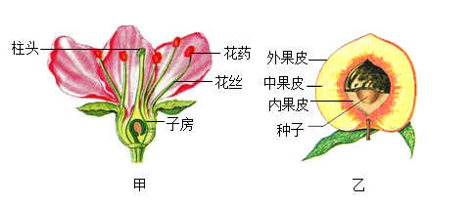
36．图甲所示的结构中，将来能发育成果实的是（ ）
A．柱头 B．子房 C．花药 D．花丝
37．图乙所示的中果皮能够储藏营养物质，构成它的组织主要是 （ ）
A．保护组织 B．薄壁组织 C．输导组织 D．机械组织
38．反射活动是在反射弧里进行的。下图为人体膝跳反射示意图，其中能表示神经中枢的序号是 （ ）
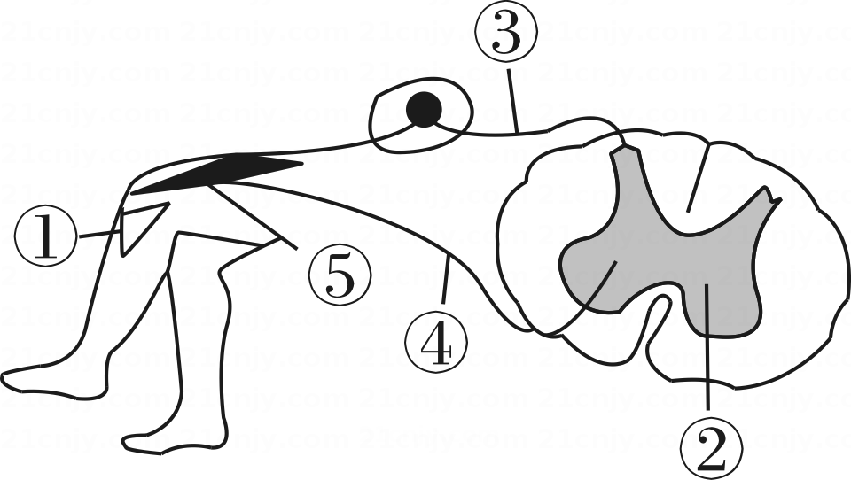
A．① B．② C．③ D．④
北京时间2022年4月16日，去太空出差183天的神舟十三号乘组，在全国人民的期盼下顺利返回地球。和三位航天员一起回家的还有约1.2万颗种子，在太空高真空、微重力、弱磁场等环境条件作用下，部分种子内部遗传物质发生了变异。请据题意完成下面小题
39．利用航天飞船搭载种子，促使其遗传物质在太空条件下发生变异，从而选育出品质优良的新品种，在此过程中运用的生物核心技术是 （ ）
A．细胞核移植技术 B．胚胎移植技术
C．转基因技术 D．太空育种技术
40．经太空搭载后，选育出的新品种与普通品种相比性状有很大差异，与这一变异属于同一类型的是 （ ）
A．某人的单眼皮通过外科整容手术变成双眼皮
B．同种小麦，在肥沃的土壤里长得健壮，在贫瘠的土壤里长得瘦弱
C．孪生兄弟，生活在平原的哥哥皮肤较白，生活在高原的弟弟皮肤较黑
D．短腿的安康羊是从正常羊中产生的，短腿的安康羊的后代也是短腿的羊
答案解析部分
1．【答案】C
【知识点】裸子植物
【解析】【解答】裸子植物种子无果皮包被着，种子裸露，不能形成果实，具有根、茎、叶、种子四种器官。银杏具有种子，但是没有果实，故属于裸子植物。
故答案为：C。
【分析】裸子植物的胚珠裸露，外面无子房壁，不能发育成果皮，种子裸露，仅仅被一鳞片覆盖起来，因此裸子植物只有种子，无果实。裸子植物也无花，只有孢子叶球，孢子叶球还不能看作真正的花，其形态结构上与被子植物的花是不同的，只是有些裸子植物的孢子叶球（球花）相当于被子植物的花的功能，因此裸子植物具有根、茎、叶、种子四种器官，且根、茎、叶发达，并且有发达的输导组织和机械组织；受精过程不需要水，能生活在干旱的陆地上。
2．【答案】A
【知识点】生物进化的研究方法及证据
【解析】【解答】生物化石是古代生物的遗体、遗物（如卵、粪便等）或生活痕迹（如动物的脚印、爬迹等），化石证据是最直接、最重要的证据。
故答案为：A。
【分析】生物进化的证据有化石证据、比较解剖学上的证据、胚胎学上的证据等，化石是指保存在岩层中的古生物遗物和生活遗迹；比较解剖学是对各类脊椎动物的器官和系统进行解剖和比较研究的科学，比较解剖学为生物进化论提供的最重要的证据是同源器官；胚胎学是研究动植物的胚胎形成和发育过程的科学，也为生物进化论提供了很重要的证据，如脊椎动物和人的胚胎早期都有鳃裂和尾，说明了脊椎动物和人是从某些古代的低等动物进化来的。
3．【答案】A
【知识点】动物类群特征（综合）
【解析】【解答】A、鲫鱼用鳃呼吸，用鳍运动，靠各种鳍协调身体平衡，符合题意；
B、家鸽的体内有许多气囊，与肺相通，可暂时储存气体，肺是气体交换的场所，不符合题意；
C、蚯蚓属于环节动物，蚯蚓的运动就是依靠纵、环肌的交互舒缩及体表的刚毛的配合而完成的，不符合题意。
故答案为：A。
【分析】鱼类的主要特征：生活在水中；体表常有鳞片覆盖；用腮呼吸；通过尾部和躯干部的摆动以及鳍的协调作用游泳。
4．【答案】B
【知识点】社会行为
【解析】【解答】社群行为：群体内部往往形成，一定的组织，成员之间有明确的分工，如：蜜蜂的蜂群中，有蜂王、雄峰和工蜂之分，但它们既分工又合作，共同维持群体生活。有的群体中还形成等级，如猩猩和狒狒等群体中都有一只“首领”等。故群居生活的蚂蚁分工合作，共同维持群体的生活，这种行为属于社群行为。
故答案为：B。
【分析】社会行为营群体生活的动物，群体内部不同成员之间分工合作，共同维持群体的生活，从而具有的一系列行为。
【答案】5．C
6．C
【知识点】验证光合作用的相关实验
【解析】【分析】“绿叶在光下制造有机物”的实验步骤：
①暗处理：把天竺葵放到黑暗处一夜（让天竺葵在黑暗中把叶片中的淀粉消耗彻底，防止影响实验）；
②部分遮光：将一片叶子的一部分的上下两面用黑纸片遮盖（做对照实验，看看照光的部位和不照光的部位是不是都产生淀粉）；
③脱色：光照数小时后，摘下叶片放入盛有酒精的烧杯中（使叶绿素溶解于酒精中，叶片变成黄白色，便于观察）隔水加热（需要“隔水”的原因是使用水对酒精进行加热，起到控温作用，以免酒精燃烧发生危险）；
④清水漂洗；
⑤染色：滴加碘液染色（检测有无淀粉生成，淀粉是光合作用产物，遇碘变蓝色）； 观察现象之前，用清水冲掉碘液的目的是碘液本身有颜色，防止影响观察效果；
⑥分析结果，得出结论：遮光部分不变蓝色，见光部分变蓝色； 说明绿叶只有在光下才能制造有机物--淀粉。
5． 实验中将银边天竺葵放在黑暗处24h的目的是 ：将叶片内原有的淀粉运走耗尽。
6．A、甲处没有叶绿体，不能进行光合作用，故不变蓝，不符合题意；
B、乙处进行了遮光处理，没有光不能进行光合作用，故不变蓝，不符合题意；
C、丙处有叶绿体在光照下，可以进行光合作用，故变蓝，符合题意。
7．【答案】B
【知识点】生物多样性的保护措施
【解析】【解答】保护生物多样性最为有效的措施是建立自然保护区，建立自然保护区是指把包含保护对象在内的一定面积的陆地或水体划分出来，进行保护和管理，又叫就地保护。
故答案为：B。
【分析】保护生物多样性的措施：①就地保护：主要形式是建立自然保护区，是保护生物多样性最有效的措施；②迁地保护：将濒危生物迁出原地，移入动物园、植物园、水族馆和濒危动物繁育中心，进行特殊的保护和管理，是对就地保护的补充；③建立濒危物种种质库，保护珍贵的遗传资源；④加强教育和法制管理，提高公民的环境保护意识。
8．【答案】C
【知识点】运动系统的组成
【解析】【解答】骨连接包括关节（活动的连结）、半活动连结和不活动连结，关节（活动的连结）是骨连接的主要形式。
故答案为：C。
【分析】人和脊椎动物的运动系统由骨骼和骨骼肌组成。骨骼包括骨和骨连接；骨连接包括关节、半活动连接和不活动连接，关节是骨连接的主要形式，骨骼肌两端较细呈乳白色的部分是肌腱（属于结缔组织），分别附着在相邻的两块骨上，中间较粗的部分是肌腹，主要由肌肉组织构成，外面包有结缔组织膜，里面有许多血管和神经，能够收缩和舒张。
9．【答案】A
【知识点】尿的形成和排出
【解析】【解答】当血液流经肾小球时，除了血细胞和大分子的蛋白质外，其他的如水、无机盐、尿素等都可以通过肾小球和肾小囊内壁的滤过作用，滤过到肾小囊腔内形成原尿。因此原尿中没有大分子蛋白质。故②是原尿。当原尿流经肾小管时，大部分的水，部分无机盐和全部的葡萄糖都会被重新吸收回血液。因此尿液中不含蛋白质和葡萄糖，尿素的含量明显增高。故①是尿液。
故答案为：A。
【分析】尿的形成：肾单位是形成尿液的基本单位。
①肾小球和肾小囊内壁的过滤作用：当血液流经肾小球时，除了血细胞和大分子蛋白质以外的血浆成分都可以经过肾小球过滤 到肾小囊中，在肾小囊中形成原尿。
②肾小管的重吸收作用：对人体有用的物质，包括大部分水、全部葡萄糖和部分无机盐被重吸收进入包绕在肾小管外面的毛细血管中，剩下的形成尿液。
【答案】10．B
11．A
【知识点】消化系统的组成；食物的消化；营养物质的吸收
【解析】【分析】消化系统的组成：
消化系统 | 组成 | 器官 | 功能

以上内容仅为本文档的试下载部分，为可阅读页数的一半内容。如要下载或阅读全文，请访问：https://d.book118.com/688120123027006034

